**Скакун Мария Авхимова (Skakunowna Marija)**

20 апреля 1819 г – крещение (НИАБ 136-13-894, лист 100об, №21/1819-р (ориг)).

**НИАБ 136-13-894:** Лист 100об. **Метрическая запись №21/1819-р (ориг).**

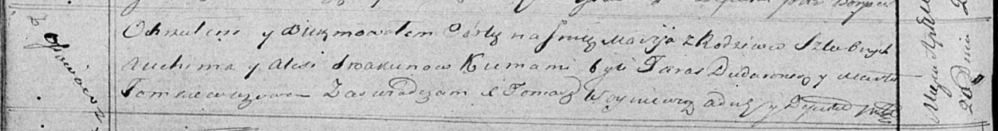

Осовская Покровская церковь. 20 апреля 1819 года. Метрическая запись о крещении.

Skakunowna Marija – дочь родителей с деревни Осовo.

Skakun Auchim – отец.

Skakunowa Aliesia – мать.

Dudaronek Taras – кум.

Tomkiewiczowa Marta – кума.

Woyniewicz Tomasz – ксёндз.